Componente curricular: GEOGRAFIA
7º ANO – 4º Bimestre

SEQUÊNCIA DIDÁTICA 11 – Lençóis Maranhenses: natureza e sociedade na região Nordeste

OBJETIVOS ESPECÍFICOS
Compreender e caracterizar dinâmicas físico-naturais dos Lençóis Maranhenses.
Analisar o potencial turístico do ecossistema, seu papel e sua importância para o desenvolvimento econômico-social local.
Refletir sobre práticas sustentáveis de visitação para proteção de comunidades e ambientes.

OBJETOS DE CONHECIMENTO
Produção, circulação e consumo de mercadorias.
Biodiversidade brasileira.

HABILIDADES
(EF07GE06) Discutir em que medida a produção, a circulação e o consumo de mercadorias provocam impactos ambientais, assim como influem na distribuição de riquezas, em diferentes lugares.
(EF07GE11) Caracterizar dinâmicas dos componentes físico-naturais no território nacional, bem como sua distribuição e biodiversidade (Florestas Tropicais, Cerrados, Caatingas, Campos Sulinos e Matas de Araucária).

PLANEJAMENTO DAS AULAS
Aulas previstas: 4

Aula 1
Objetivo da aula: observação de imagens dos Lençóis Maranhenses.
Materiais específicos necessários: caderno, lápis, canetas, atlas geográfico, imagens dos Lençóis Maranhenses.
Organização dos estudantes: duplas ou trios.
Etapas de desenvolvimento:
- Organize os estudantes em duplas ou trios e apresente as imagens dos Lençóis Maranhenses (a seguir), situados nos municípios de Barreirinhas, Santo Amaro e Primeira Cruz (MA).
- Proponha que cada dupla ou trio descreva o que observou nas imagens. Incentive-os com questões como: Qual é a área retratada? Quais feições naturais podem ser observadas? Há presença de água e de vegetação? O que são as superfícies de cor clara? Em sua opinião, por que essa área é chamada de “lençóis”?
- Solicite que anotem as respostas em seus cadernos.

Imagem 1
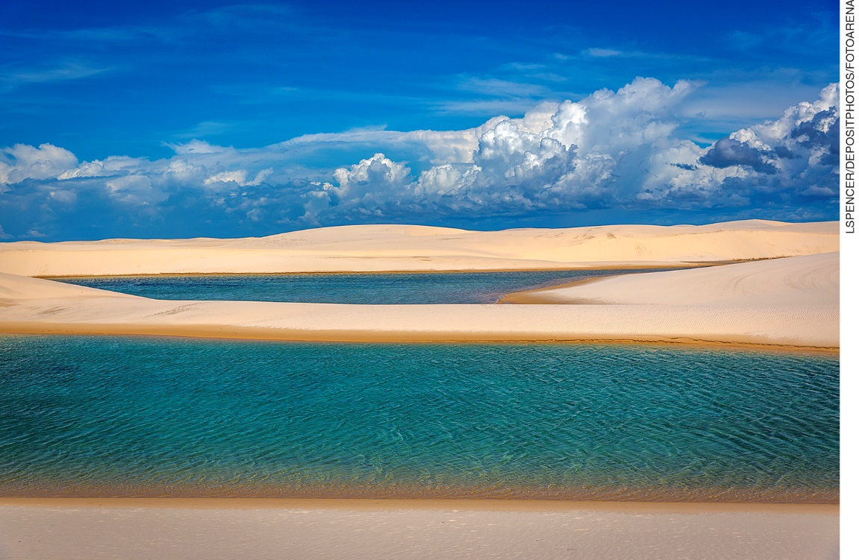
Vista dos Lençóis Maranhenses, no estado do Maranhão. Fotografia de 2018.

Imagem 2
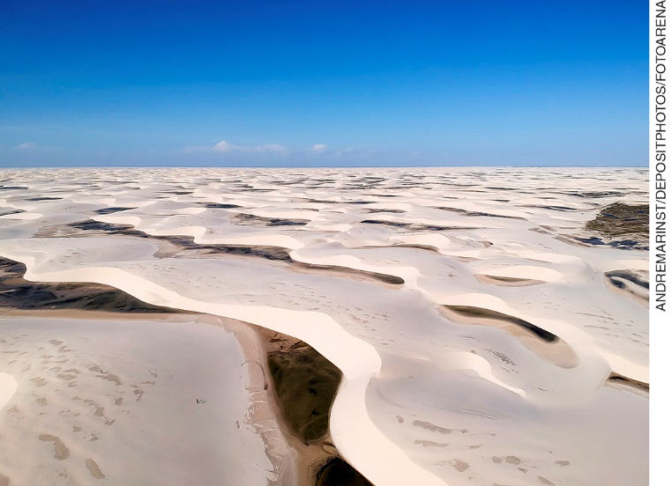
Vista aérea dos Lençóis Maranhenses, no estado do Maranhão. Fotografia de 2018.

Aula 2
Objetivo da aula: discussão sobre observação de imagens dos Lençóis Maranhenses.
Materiais específicos necessários: caderno, lápis, canetas, atlas geográfico e outras publicações impressas ou em meio digital.
Organização dos estudantes: em roda, com o grupo-classe.
Etapas de desenvolvimento:
- Proponha aos estudantes que apresentem o que observaram nas imagens. Acolha as respostas e organize as descrições da turma no quadro de giz.
- Ofereça explicações adicionais. Os Lençóis Maranhenses ficam no Nordeste, no estado do Maranhão, e são o maior campo de dunas da América do Sul, com área de cerca de 1.500 km² – equivalente à área do município de São Paulo.
- Seu nome vem da própria aparência: vistas de cima, as dunas lembram um lençol amarrotado. Elas são formadas pela ação do vento, que sopra forte do oceano para o continente, sobretudo no segundo semestre do ano. Nos períodos de vento mais forte, há deslocamento da areia ou mudanças de orientação na duna.
- As chuvas caem preferencialmente de janeiro a junho, em especial em abril e maio (período chamado de “inverno” pela população local), e, assim como as plantas das restingas e dos manguezais, ajudam a fixar as dunas. São as chuvas que formam lagoas nas partes mais baixas.
- Solicite que anotem informações adicionais e localizem a área no atlas geográfico.

Aula 3
Objetivo da aula: discussão sobre as atividades turísticas nos Lençóis Maranhenses.
Materiais específicos necessários: laboratório de informática (se possível), caderno, lápis, canetas, atlas geográfico e outras publicações.
Organização dos estudantes: duplas ou trios.
Etapas de desenvolvimento:
- Informe que o campo de dunas abrange frações de territórios de três municípios: Barreirinhas, Santo Amaro e Primeira Cruz, no estado do Maranhão. Parte do conjunto de dunas e lagoas está no Parque Nacional dos Lençóis Maranhenses.
- Peça aos estudantes que localizem os municípios e o parque no atlas geográfico.
- Barreirinhas é o principal centro de organização da atividade turística, com hotéis, pousadas, veículos para chegar às dunas, barcos para passeios, comércio, bancos etc.
- Proponha que pesquisem atividades associadas à visitação turística e discutam alguns impactos ambientais e sociais que podem ser causados por essa atividade. Em seguida, peça que indiquem quais medidas poderiam ser adotadas para atenuar os impactos discutidos.

Aula 4
Objetivo da aula: discussão final sobre atividades turísticas e proteção ambiental dos Lençóis Maranhenses e entorno.
Materiais específicos necessários: caderno, lápis, canetas, atlas geográfico e outras publicações.
Organização dos estudantes: duplas ou trios (apresentação), grupo-classe (discussão).
Etapas de desenvolvimento:
- Na primeira parte da aula, organize a escuta e discussão das apresentações das duplas ou trios.
- Ressalte que ambientes como esse, singulares mas frágeis, devem ter limite de visitação. Além disso, a expansão da urbanização deve respeitar os próprios ecossistemas que são objeto de visitação. No parque, por exemplo, existem regras rigorosas para não deixar lixo no local, não acender fogo e não andar em motocicletas, quadriciclos e outros veículos. Da mesma forma, recomenda-se não correr riscos como se afastar demais do grupo de visitação, pois o parque se assemelha a um deserto, que exige orientação e equipamentos adequados.
- Finalizada a discussão, encaminhe roteiros de avaliação para serem respondidos e entregues na próxima aula.

AVALIAÇÃO FINAL DAS ATIVIDADES REALIZADAS

Avaliação geral

Avaliação das habilidades
- Verifique se os estudantes atingiram os objetivos e habilidades previstos.
- Caso contrário, programe atividades extras para os que não os alcançaram.

Avaliação geral das atividades
- Avaliar a participação, a cooperação e as contribuições de cada estudante nas duplas ou trios e nas discussões com toda a turma.
- Avaliar a leitura e a interpretação de informações no atlas geográfico e em outras publicações impressas ou em meio digital.
- Analisar a elaboração de registros de informações por cada estudante e cada grupo.
- Avaliar a clareza, a correção e a organização de ideias na exposição oral.
- Examinar a clareza e a correção de informações nos trabalhos em duplas ou trios.
- Observar a compreensão dos estudantes quanto a noções relativas à formação natural, à atividade turística e à proteção ambiental dos Lençóis Maranhenses.

AUTOAVALIAÇÃO
- Uma questão geral pode auxiliar cada estudante a expressar o que aprendeu ao longo da sequência didática. Apresente a seguinte questão para ser respondida individualmente:
- A existência dos Lençóis Maranhenses confirma a visão de que o Brasil é um país com grande biodiversidade? Explique sua resposta.
- Indique a cada estudante que avalie sua participação e faça uma avaliação geral da atividade por escrito.

Fontes de consulta
IBGE. Atlas Geográfico Escolar. Brasil – Unidades de conservação. Disponível em:
<https://atlasescolar.ibge.gov.br/images/atlas/mapas_brasil/brasil_uc.pdf>. Acesso em: 25 set. 2018.
INSTITUTO CHICO MENDES DE CONSERVAÇÃO DA BIODIVERSIDADE BRASILEIRA. Parque Nacional dos Lençóis Maranhenses. Disponível em: <http://www.icmbio.gov.br/parnalencoismaranhenses/guia-do-visitante.html>. Acesso em: 25 set. 2018.
GOVERNO do Estado do Maranhão. Lençóis Maranhenses. Disponível em: <http://www.turismo.ma.gov.br/roteiro-lencois-maranhenses/>. Acesso em: 25 set. 2018.
ZOLNERKEVIC, Igor. Segredos nos Lençóis Maranhenses. Revista Pesquisa Fapesp, São Paulo, ed. 205, mar. 2013. Disponível em: <http://revistapesquisa.fapesp.br/2013/03/15/segredos-nos-lencois-maranheses/>. Acesso em: 25 set. 2018.

